8. bis 22. Juli 2023

INFOHEFT SOMMERLAGER

NO TIME FOR ALTERSHEIM

JUBLA ST.KARL
EBNAT-KAPPEL, ST.GALLEN

VORWORT
Endlich ist es wieder soweit! Die Jubla St.Karl geht ins Sommerlager. Für zwei unvergessliche Wochen zieht es uns dieses Jahr ins bezaubernde Ebnat-Kappel im wunderschönen Kanton St. Gallen. Wir haben alle wichtigen Informationen zum Sommerlager in diesem Dossier für Sie zusammengefasst. Sollten jedoch weitere Fragen oder Unklarheiten bestehen, zögern Sie nicht, sich bei der Lagerleitung oder einer Leitungsperson Ihres Vertrauens zu melden.

Während des Lagers haben Eltern, Bekannte, Freunde und Interessierte die Möglichkeit, unsere täglichen Abenteuer und Erlebnisse hautnah in der Luzerner Zeitung zu verfolgen. Unter "Jungwacht und Blauring St.Karl" sind wir im Lagerdraht zu finden. Zudem werden wir fleissig auf Facebook und Instagram berichten.

Das Leitungsteam der Jubla St.Karl ist voller Vorfreude auf das bevorstehende Sommerlager und freut sich auf abenteuerliche und spannende Wochen.

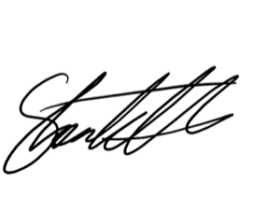
Liebe Grüsse
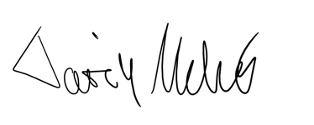
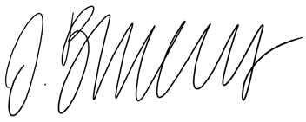

Shanketh Kanagalingam Juli Bucher Tariq Mehar

LAGERLEITUNG
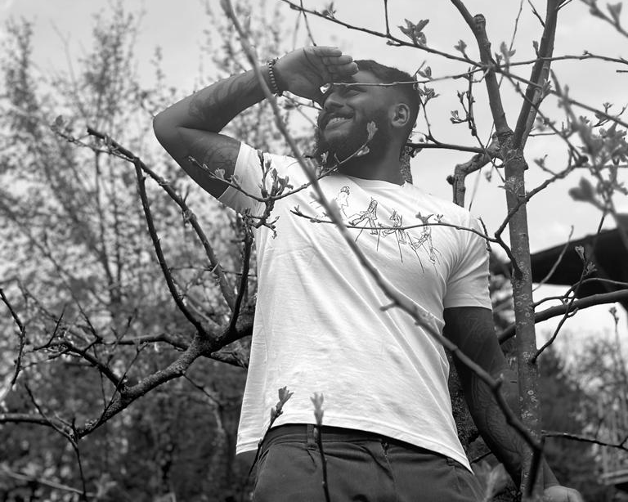
Shanketh Kanagalingam
Lädelistrasse 34
6003 Luzern
079 193 36 28
shanketh.k@outlook.com

Juli Bucher
Rankhofstrasse 23
6006 Luzern
079 127 85 48
julib@gmx.ch

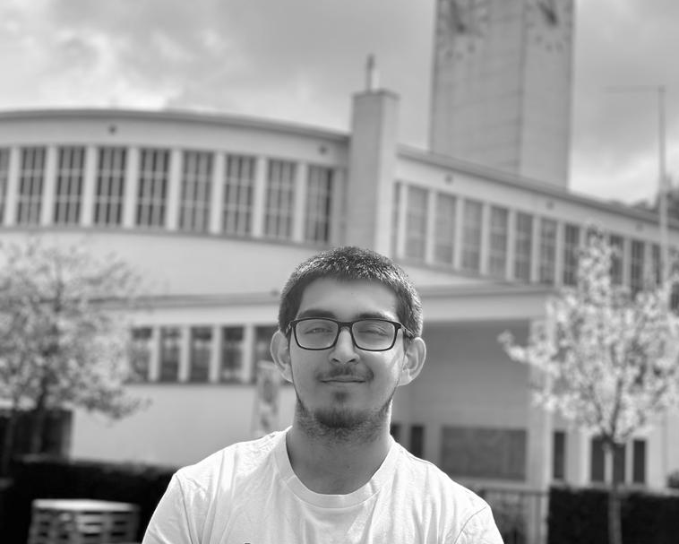
Tariq Mehar
Hochhüsliweid 13
6006 Luzern
076 731 52 00
Tariqmehar2005@gmail.com

Als langerfahrene Blauring- und Jungwachtleiter verfügen Shanketh, Juli und Tariq über das notwendige Fachwissen um ein Lager sicher zu planen und durchzuführen.
Shanketh ist ein erfahrener Schar- und Lagerleiter mit Ausbildung. Mit seiner Erfahrung und Kompetenz übernimmt er die Hauptverantwortung im Sommerlager und leitet die Lagerleitung sicher und zuverlässig. Wir sind dankbar, ihn in unserem Team zu haben und wissen seine Fähigkeiten sehr zu schätzen.
Selbstverständlich erfordert die Organisation eines Lagers viel Arbeit, die wir als Lagerleitung niemals allein bewältigen könnten. Daher möchten wir an dieser Stelle unserem gesamten Leitungsteam bereits im Vorfeld ein Dankeschön für die Unterstützung und harte Arbeit vor und während des Lagers aussprechen. Ohne das Engagement wäre die Durchführung eines Sommerlagers nicht möglich.

Beteal Ghezu, Hanna Bucher, Alessio Piccioni, Filipe Da Rocha, Matilda Fellmann, Marc Wöhler, Rohan Shamim, Marvin Piccioni
INFOS ALLGEMEIN
Wann: Samstag, 8. Juli 2023 bis
Samstag, 22. Juli 2023

Treffpunkt: Bahnhof Luzern, Torbogen 10.00 Uhr
Rückkehr: Bahnhof Luzern, Torbogen ca. 16.00 Uhr

Dauer: Das Sommerlager dauert für alle Teilnehmer und Teilnehmerinnen zwei Wochen. Nur in Ausnahmefällen, welche im Voraus mit der Lagerleitung besprochen wurden, ist eine kürzere Lagerteilnahme möglich.

Versicherung: Versicherung ist Sache der Teilnehmerin, des Teilnehmers
Während der Teilnahme des Lagers sind alle Teilnehmenden Rega-versichert.

Kosten: Lagerbeitrag: 300 Franken
Weitere Geschwister: 280.- Franken

Einzahlen an:
Blauring & Jungwacht Region Luzern
Jubla St. Karl - Sommerlager 6000 Luzern
IBAN: CH64 0900 0000 6001 5642 4
Kontonummer: 60-15642-4

Niemand soll aus finanziellen Gründen zu Hause bleiben müssen! Bitte nehmen Sie mit uns Kontakt auf!

Kofferabgabe: Freitag, 7. Juli 2023 um 17.00 bis 18.30 im Pfarreiheim St.Karl
(grössere Wandertaschen können auch abgegeben werden)

Lagerhaus
Adresse: Ferienheim Säntisblick
Stangen 1253
9642 Ebnat-Kappel
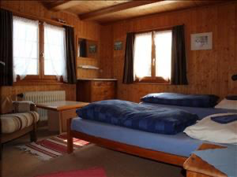
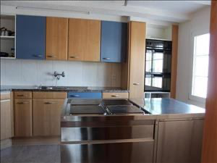
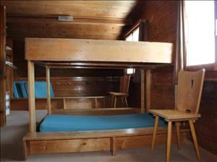
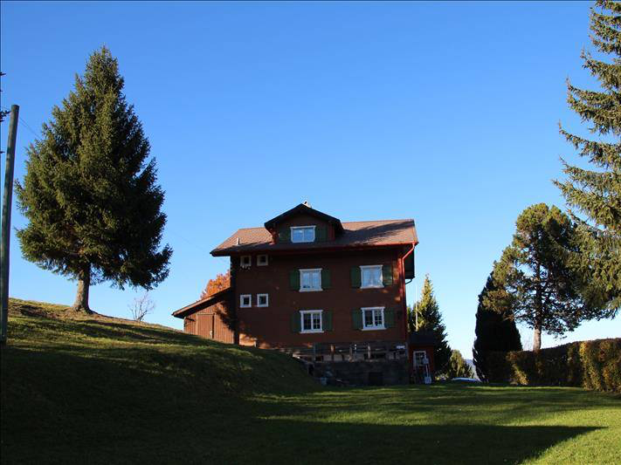

Frässpäckli: Um Streitigkeiten zu vermeiden, bitten wir Sie, pro Teilnehmerin oder Teilnehmer nur ein Päckli zu schicken

Packliste
x | Lagerverkleidung, entsprechend dem Lagerthema | 1 | Teller, Tasse/Becher + Feld-Besteck in Stoffsack
3 | Hosen lang | 1 | Feldflasche mind. 1 l. (keine Glasflasche)
2 | Hosen kurz oder Röckli | 1 | Taschenmesser
1 | Windjacke oder warme Jacke | 1 | Schlafsack + Hülle
1 | Regenjacke | 1 | Sonnenbrille
1 | Regenhose | 1 | Taschenlampe + Batterien
2 | Trainerhose | evtl. 1 | Stirnlampe
3 | Turnhose | 1 | Schirm (Knirps)
2 | Pullover dick | 1 | Buch
2 | Pullover dünn | evtl. | Spiele
1 | Faserpelz-Pullover mit Kragen | 1 | Gurt
1 | Hemd/Bluse | 1 | Necessaire (Toilettenartikelbeutel)
10 | T-Shirts | 1 | Duschmittel/Seife
1 | Pijama | 1 | Shampoo
14 | Unterhosen | 1 | Kamm/Bürste
3 | Socken dick (Wandersocken) | 1 | Zahnpaste
12 | Socken dünn (Sportsocken) | 1 | Zahnbürste
1 | Waschlappen | evtl. 1 | Zahnspülung/Zahnseide
1 | Frottéetuch klein (Duschtuch) | 1 | Deo
1 | Frottéetuch gross (Badetuch) | 1 | Sonnencrème!
2 | Päckli Papiertaschentücher | 1 | Nagelklipser
1 | Badehose oder Badeanzug | evtl. 1 | Handcrème
1 | Wollmütze | evtl. | Rasierutensilien
1 | leichte Handschuhe | evtl. 1 | Taschenapotheke
1 | Sonnenhut | evtl. | persönliche Medikamente
1 | Schmutzwäschesack aus Stoff | 1 | J+S-Heft, sonstige Verbandsausweise
1 | Koffer | 1 | Blutgruppenkarte (Kopie)
1 | Rucksack (Schlafsack aufschnallbar) | 1 | Impfausweis (Kopie)
1 | Schöne Kleidung für Disco | evtl. | Allergieausweis (Kopie)
1 paar | Wanderschuhe (imprägniert) | evtl. | 1/2-Tax-Abo oder GA
1 paar | Hausschuhe/Finken | evtl. | Taschengeld (ca. Fr. 40.--)
1 paar | Turnschuhe | x | Adressen von Freunden, Verwandten
1 paar | Sandalen/Flip-Flops | x | Lunch für Hinreise
evtl. 1 paar | Gummistiefel

Anmeldung Sommerlager 2023
Angaben Teilnehmerin/ Teilnehmer:
Name: _____________________________ Vorname:________________________________
Adresse:____________________________ PLZ/Ort:_________________________________
T-Shirt Grösse ☐XS / ☐S / ☐M / ☐L /☐XL
Geburtsdatum:_______________________ Klasse:__________________________________
Krankenkasse:________________________________________________________________
Unfallversicherung:___________________Sozialversicherungsnummer:_________________
Hausarzt: ___________________________________________________________________
Bemerkung (Allergien, Medikamente, Vegetarisch,…):
___________________________________________________________________________
___________________________________________________________________________
___________________________________________________________________________
Angaben Erziehungsberechtigte:
Name: _____________________________ Vorname: ________________________________
E-Mail: _____________________________________________________________________
Telefon / Mobil (erreichbar während Sommerlager):_________________________________
Evtl. Ferienadresse: ___________________________________________________________

Datum / Ort: Unterschrift:
___________________________________________________________________________

Mit der Anmeldung erklärst du dich einverstanden, dass im Lager gemachte Fotos von Jungwacht und Blauring St.Karl für Verbandszwecke weiterverwendet werden dürfen.
Anmeldung senden an:
Shanketh Kanagalingam, Lädelistrasse 34, 6003 Luzern / shanketh.k@outlook.com
Medizinische Angaben der Teilnehmenden

Liebe Eltern

Wir hoffen auf ein tolles, unfallfreies Lager. Für den Notfall möchten wir jedoch gewappnet sein und bitten Sie deshalb, das folgende Formular auszufüllen. Die Angaben auf diesem Blatt helfen uns, während des Lagers richtig zu reagieren.

Bitte unbedingt zusammen mit einer Kopie des Impfausweises der Lageranmeldung beilegen!
Personalien
Name:
Adresse: Geburtsdatum:
Hausarzt
Name:
Adresse:
Telefon Praxis:
Krankenkasse: Unfallversicherung:
Bekannte Allergien (Heuschnupfen, Sonnen-, Bienenstich-, etc.)

Medikamente, die während des Lagers eingenommen werden müssen:

Besondere Hinweise an die Küche (Vegetarier, Nahrungsmittelallergien, ...)

Gibt es sonst Spezielles zu beachten: (Bettnässen, häufige Kopfschmerzen,...)?

Bitte informieren Sie die Lagerleitung oder die Gruppenleitung, falls auf irgendetwas Spezielles geachtet werden muss!

Dies ist meine Einwilligung an die Leitung, die nötigen Schritte für eine medizinische Behandlung, im äussersten Notfall, ohne vorherige weitere Benachrichtigung zu veranlassen.

Ort, Datum: Unterschrift Eltern:

